Акция: «Никто не забыт и ничто не забыто! »
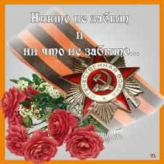
На основании приказа ГКОУ «Детский дом №2 г. Саратова» от ____________
В целях воспитания у детей чувства гордости за историческое и боевое прошлое России, уважения к традициям и культуре страны, оказания адресной помощи ветеранам и в связи с празднованием 68-й годовщины Победы в Великой Отечественной войне 1941-1945 гг. в 3 семье ГКОУ «Детский дом №2 г. Саратова» с 25 апреля по 15 мая 2013 года проводится Акция: «Никто не забыт и ничто не забыто!»
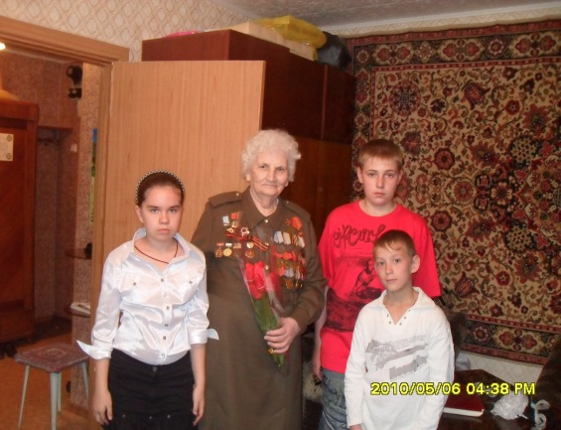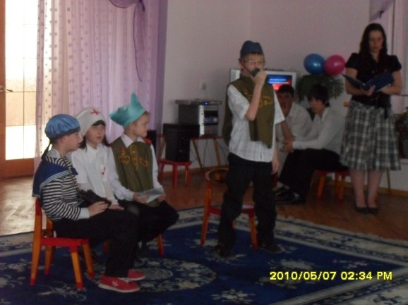
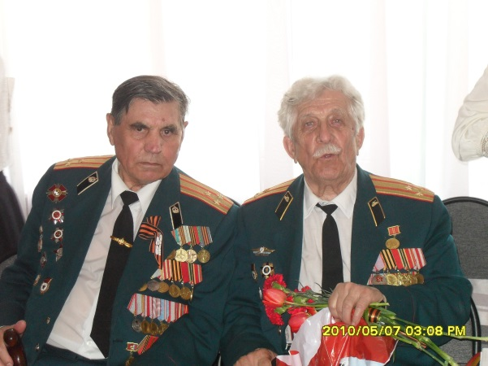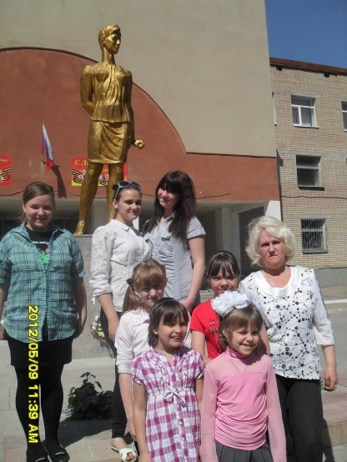
План мероприятий по проведению Акции «Никто не забыт и ничто не забыто!»,
(68 годовщина Победы в Великой Отечественной войне)

Мероприятие | Место проведения | Дата проведения | Ответственный | Участники
Акция «Благодарные потомки»  (адресные поздравления ветеранов и военнослужащих) | Дом ветеранов | 6.05.13-8.05.13 | Мустафина К.К. | Дети 3 семьи
Оформление стенда к акции «Никто не забыт и ничто не забыто» | Стенд детского дома | 28.04.13-29.04.13 | Кашина И.В. | Дети 3 семьи
Встречи воспитанников с участниками и ветеранами Великой Отечественной войны | Детский дом | 6.05.13-8.05.13 | Воспитатели | Дети детского дома
Урок гражданственности и патриотизма «9 мая – День победы!» | Детский дом | 8.05.13 | Мустафина К.К. | Дети детского дома
Возложение цветов у памятника Зои Космодемьянской |  | 7.05.13 | Воспитатели | Дети 3 семьи
Выставка в картинной галерее | Детский дом | 28.04.13-8.05.13 | Кашина И.В. | Педагоги, дети
Акция «Читаем детям о войне» | 3 семья | 7.05.13 | Воспитатели и старшие дети | Дети 3 семьи
Просмотр художественных фильмов о войне | 3 семья | 28.04-8.05.13 | Воспитатели | Дети 3 семьи
Участие в концерте, посвященному Дню Победы | Детский дом | 9.05.13 | Воспитатели | Дети 3 семьи

